รายงานผลการพัฒนาระบบ InsureHub
บันทึกการชำระเงินจากลูกค้า
ให้ปุ่ม “บันทึกการชำระเงิน” ในหน้าแก้ไขกรมธรรม์บันทึกข้อมูลจริง และเชื่อมกับตารางงวด ค่าคอม ติดตามเงิน รอบจ่ายค่าคอม และรายงาน
โครงการ | ระบบจัดการตัวแทนและกรมธรรม์ InsureHub
ขอบเขต | ส่วน “การชำระเงิน” ในหน้าแก้ไขกรมธรรม์ และระบบที่เกี่ยวข้อง
สถานะ | พัฒนาและทดสอบเสร็จ รอผู้ใช้งานทดลองตามเช็กลิสต์
วันที่ | 4 ตุลาคม 2569
จัดทำโดย | ทีมพัฒนาระบบ InsureHub

สารบัญ
1. สรุป
2. สิ่งที่ได้
3. ผลการทดสอบ
4. สิ่งที่ต้องดำเนินการต่อ
5. ปัญหาที่พบก่อนแก้ไข
6. สิ่งที่แก้ไข
7. ข้อตกลงที่ใช้ในการพัฒนา
8. การทดสอบ
9. ข้อสังเกตและงานที่ควรทำต่อ
10. ภาพก่อนและหลังการแก้ไข
ภาคผนวก ก เช็กลิสต์ทดสอบการบันทึกการชำระเงิน

1. สรุป
รายงานฉบับนี้สรุปผลการพัฒนาส่วน “บันทึกการชำระเงิน” ในหน้าแก้ไขกรมธรรม์ของระบบ InsureHub ให้บันทึกข้อมูลลงฐานข้อมูลได้จริง และเชื่อมกับส่วนอื่นของระบบ ได้แก่ ตารางงวดชำระ ค่าคอมมิชชั่น ยอดขายสะสมของตัวแทน หน้าติดตามเงิน รอบจ่ายค่าคอม และรายงาน โดยออกแบบให้ผู้ใช้เห็นยอดที่ต้องชำระ ยอดที่ชำระแล้ว และยอดค้างอย่างชัดเจน ไม่ต้องคำนวณเอง
ก่อนแก้ไข ปุ่มนี้ทำงานได้เพียงบางส่วน หน้าจอไม่แสดงประวัติการชำระ ยอดที่ต้องจ่ายขึ้นเป็น 0 บาทในบางกรมธรรม์ รับเงินกับกรมธรรม์ที่ยกเลิกแล้วได้ และแนบสลิปไม่ได้จริง หลังแก้ไขทุกส่วนทำงานครบ พัฒนาและทดสอบเสร็จแล้ว ขั้นต่อไปคือให้ผู้ใช้งานจริงทดลองตามเช็กลิสต์ในภาคผนวก ก

2. สิ่งที่ได้
เรื่อง | สิ่งที่ได้
ประวัติและสถานะ | หน้าแก้ไขกรมธรรม์แสดงป้ายสถานะการชำระ (ยังไม่ชำระ ชำระบางส่วน ชำระครบแล้ว ชำระเกินยอด) การ์ดสรุปเบี้ยที่ต้องชำระ ชำระแล้ว และค้างชำระ พร้อมตารางประวัติ ได้แก่ วันที่ งวด จำนวนเงิน ช่องทาง ผู้รับชำระ เลขอ้างอิง หมายเหตุ สลิป และผู้บันทึก
ช่องบันทึก | ระบบเติมยอดค้างให้ ผู้ใช้ตรวจแล้วกดบันทึก แนบสลิปได้จริง (รูปภาพหรือ PDF ไม่เกิน 10 MB) ใส่เลขอ้างอิงและหมายเหตุได้ และไม่รับวันที่ในอนาคตหรือยอด 0 บาท
สถานะที่รับเงินได้ | รับเงินได้ทุกสถานะ ยกเว้นยกเลิกและหมดอายุ เพราะลูกค้ามักจ่ายก่อนบริษัทประกันออกกรมธรรม์ กรมธรรม์ที่อยู่ในสถานะออกกรมธรรม์แล้วจะเปลี่ยนเป็นคุ้มครองอยู่เองเมื่อรับเงิน
ยกเลิกรายการ | รายการที่บันทึกผิดไม่ถูกลบ แต่ถูกทำเครื่องหมาย “ยกเลิกแล้ว” พร้อมเหตุผล ผู้ทำ และเวลา ตัดออกจากยอดชำระ ตารางงวด และยอดขายสะสม ย้อนค่าคอมที่ยังไม่เข้ารอบจ่าย ถ้าค่าคอมเข้ารอบจ่ายแล้วจะยกเลิกไม่ได้
จ่ายหักคอมมิสชั่น | ยอดที่รับ บวกค่าคอมที่ตัวแทนหักไว้ เท่ากับเบี้ยเต็ม ลูกค้าไม่ค้างชำระ ค่าคอมของตัวแทนคิดจากเบี้ยเต็ม และค่าคอมที่หักไปแล้วถูกหักออกจากรอบจ่ายของตัวแทนอัตโนมัติ ไม่จ่ายซ้ำ
จ่ายมีส่วนลด | ยอดที่รับ บวกส่วนลด เท่ากับเบี้ยเต็ม ลูกค้าไม่ค้างส่วนลด
จ่ายตรงบริษัทประกัน | นับเป็นเบี้ยที่ชำระแล้ว ค่าคอมคำนวณตามปกติ แต่ติดป้าย “จ่ายตรงบริษัทประกัน” และแยกยอดเงินเข้า InsureHub กับเงินจ่ายตรงบริษัทประกันในหน้าสรุปและรายงานประวัติการรับชำระเบี้ย
สิทธิ์ | แยกสิทธิ์ “บันทึกการชำระเบี้ยจากลูกค้า” กับ “ยกเลิกรายการชำระเบี้ยที่บันทึกผิด” ผู้ไม่มีสิทธิ์จะเห็นปุ่มถูกปิดพร้อมคำอธิบาย (เดิมใครเข้าระบบได้ก็บันทึกและลบได้)
ระบบที่เชื่อม | ตารางงวดชำระ ค่าคอมมิชชั่นของตัวแทนและสายงาน ยอดขายสะสมและการเลื่อนขั้น หน้าติดตามเงิน เงื่อนไขก่อนจ่ายค่าคอม (ลูกค้าชำระแล้ว) รอบจ่ายค่าคอม รายงานประวัติการรับชำระเบี้ย และประวัติเหตุการณ์ของกรมธรรม์

3. ผลการทดสอบ
ชุดทดสอบอัตโนมัติของงานนี้มี 15 กรณี ผ่านทั้งหมด เมื่อรวมทั้งระบบผ่าน 205 จาก 206 กรณี กรณีที่ไม่ผ่านเป็นปัญหาของชุดทดสอบเดิมที่มีมาตั้งแต่ก่อนเริ่มงาน และไม่เกี่ยวข้องกับงานนี้ มีการปรับชุดทดสอบเดิม 1 กรณี จากเดิมที่ทดสอบการลบรายการชำระซึ่งค่าคอมเข้ารอบจ่ายแล้ว ให้ทดสอบการยกเลิกรายการแทน เพราะระบบเปลี่ยนจากการลบเป็นการยกเลิก
ได้ทดลองใช้งานจริงผ่านหน้าจอกับกรมธรรม์ตัวอย่าง ตั้งแต่บันทึกพร้อมแนบสลิป ยกเลิกรายการ จ่ายหักคอม จ่ายตรงบริษัทประกัน รับเงินกับกรมธรรม์ที่อยู่ในสถานะออกกรมธรรม์แล้ว ไปจนถึงตรวจรอบจ่ายค่าคอมของตัวแทนและรายงาน ภาพก่อนและหลังการแก้ไขอยู่ในหัวข้อที่ 10

4. สิ่งที่ต้องดำเนินการต่อ
1. ผู้ใช้งาน (ฝ่ายขาย ธุรการ ฝ่ายการเงิน) — ทดลองบันทึกการชำระตามเช็กลิสต์ในภาคผนวก ก ทั้งแบบจ่ายเต็ม แนบสลิป ยกเลิกรายการ จ่ายหักคอม จ่ายมีส่วนลด และจ่ายตรงบริษัทประกัน แล้วแจ้งผลผ่านหรือไม่ผ่าน
2. แอดมิน — ตรวจสิทธิ์ “บันทึกการชำระเบี้ยจากลูกค้า” และ “ยกเลิกรายการชำระเบี้ยที่บันทึกผิด” ให้ตรงกับบทบาทจริง ตอนนี้ให้สิทธิ์บันทึกกับแอดมิน ฝ่ายการเงิน ฝ่ายสนับสนุนงานขาย และฝ่ายปฏิบัติการ ส่วนสิทธิ์ยกเลิกรายการให้แอดมินและฝ่ายการเงิน
3. ฝ่ายการเงิน — ตรวจกรมธรรม์ในระบบจริงที่ขึ้นป้าย “ชำระเกินยอด” หรือมีการชำระกับกรมธรรม์ที่ยกเลิกแล้ว (เกิดจากช่วงก่อนแก้ไข) และยกเลิกรายการที่บันทึกผิดด้วยปุ่มใหม่
4. ฝ่ายการเงิน — เมื่อมีการจ่ายหักคอม เปิดหน้าทำจ่ายค่าคอมของตัวแทนเพื่อตรวจว่ามีรายการ “ค่าคอมที่ตัวแทนหักจากเบี้ยไปแล้ว” ในรายการหักค้าง และยอดโอนสุทธิถูกต้อง

5. ปัญหาที่พบก่อนแก้ไข
ตรวจจากกรมธรรม์ตัวอย่างที่ถูกยกเลิกแล้วแต่มีเงินเข้า 2 รายการ รวม 18,000 บาท ทั้งที่เบี้ย 12,000 บาท
- หน้าไม่แสดงประวัติการชำระ มีแค่ปุ่ม และไม่รีเฟรชหลังบันทึก ผู้ใช้ต้องออกจากหน้าแล้วเข้าใหม่จึงจะเห็นผล
- ช่อง “ยอดที่ต้องจ่าย” ขึ้น 0 บาท เพราะหน้าจอกับระบบหลังบ้านคำนวณยอดคนละวิธี และหน้าไม่ดึงยอดที่บันทึกไว้แล้วมาแสดง
- รับเงินกับกรมธรรม์ที่ยกเลิกแล้วได้ และค่าคอมยังถูกคำนวณจากเงินก้อนนั้น
- ผู้รับชำระ รูปแบบการชำระ และหมายเหตุ ไม่ถูกเก็บเป็นข้อมูลที่ใช้งานต่อได้
- โหมดจ่ายหักคอมและจ่ายมีส่วนลดมีผลแค่บนหน้าจอ ระบบหลังบ้านยังเห็นยอดค้างเต็ม หน้าติดตามเงินจึงทวงไม่รู้จบ และค่าคอมที่ตัวแทนหักไปแล้วจะถูกจ่ายซ้ำในรอบจ่าย
- ปุ่มแนบสลิปเก็บแค่ชื่อไฟล์ ไม่ได้อัปโหลดจริง
- ลบการชำระได้ทันที ไม่มีหน้าจอให้ใช้ ไม่ตรวจสิทธิ์ และค่าคอมที่คำนวณไปแล้วไม่ถูกย้อน
- ใส่ยอด 0 บาทหรือวันที่ในอนาคตได้

6. สิ่งที่แก้ไข

6.1 หน้าสรุปและประวัติการชำระ
- หน้าแก้ไขกรมธรรม์โหลดประวัติการชำระ แสดงป้ายสถานะ การ์ดสรุปยอด และตารางประวัติ รายการที่ยกเลิกแล้วยังแสดงอยู่ (ขีดฆ่าพร้อมเหตุผล ผู้ยกเลิก และเวลา) เป็นหลักฐานตรวจสอบย้อนหลัง
- หลังบันทึกหรือยกเลิกรายการ หน้าอัปเดตทันที รวมถึงสถานะกรมธรรม์ ไม่ต้องออกจากหน้าแล้วเข้าใหม่
- หน้าติดตามเงินใช้ช่องบันทึกเดียวกัน ยอดที่ต้องชำระจึงตรงกันทุกหน้า

6.2 ช่องบันทึกการชำระเงิน
- ยอดที่ต้องชำระมาจากตัวคำนวณเดียวกับหน้าติดตามเงิน รวมยอดที่บันทึกไว้ก่อนหน้า ไม่คำนวณคนละสูตรอีก
- ช่องเงินที่ได้รับจริงถูกเติมเป็นยอดค้างให้ ผู้ใช้แก้ไขได้ และถ้าพิมพ์เองระบบจะไม่เขียนทับ
- แนบสลิปได้จริง เก็บไว้กับกรมธรรม์และกดดูภายหลังได้ ถ้าไฟล์ผิดชนิดหรือใหญ่เกินจะมีข้อความบอก
- มีช่องเลขอ้างอิงแยกจากหมายเหตุ และข้อความผิดพลาดเป็นภาษาไทยที่บอกวิธีแก้ เช่น “วันที่ชำระต้องไม่เป็นวันในอนาคต”
- คงการเตือนเมื่อบันทึกซ้ำ (วันที่และยอดเดียวกันภายใน 10 นาที) และเมื่อยอดรวมเกินเบี้ย โดยให้กดยืนยันก่อนบันทึก

6.3 สถานะกรมธรรม์ที่รับเงินได้
รับเงินได้ทุกสถานะ ยกเว้นกรมธรรม์ที่ยกเลิกและหมดอายุ ปุ่มจะถูกปิดและมีข้อความบอกเหตุผลบนหน้า เช่น “กรมธรรม์นี้ถูกยกเลิกแล้ว จึงรับชำระเบี้ยเพิ่มไม่ได้ (ถ้าบันทึกเงินผิด ให้ยกเลิกรายการชำระเดิมแทน)” เมื่อรับเงินกับกรมธรรม์ที่อยู่ในสถานะออกกรมธรรม์แล้ว สถานะจะเปลี่ยนเป็นคุ้มครองอยู่โดยอัตโนมัติ

6.4 ยกเลิกรายการที่บันทึกผิด
- ต้องระบุเหตุผลทุกครั้ง ถ้าไม่ใส่ระบบเตือนและยังไม่ยกเลิก
- รายการไม่ถูกลบ ถูกทำเครื่องหมายยกเลิกและเก็บเป็นประวัติ ตัดออกจากยอดชำระ ตารางงวด ยอดขายสะสม และการเลื่อนขั้น
- ค่าคอมของรายการนั้นที่ยังไม่เข้ารอบจ่ายถูกย้อน ถ้าค่าคอมเข้ารอบจ่ายแล้ว ระบบไม่ให้ยกเลิกและแจ้งสาเหตุ
- บันทึกการชำระใหม่หลังยกเลิกได้ ค่าคอมไม่เพี้ยนและค่าผ่อนที่ตัวแทนรับภาระไม่ถูกบันทึกซ้ำ

6.5 จ่ายหักคอมมิสชั่น
ตัวแทนหักค่าคอมจากเบี้ยก่อนนำส่งบริษัท ผู้ใช้ใส่ยอดที่ได้รับจริง และค่าคอมที่ตัวแทนหักไว้ (ระบบเติมจากค่าคอมของตัวแทนในกรมธรรม์ให้) สองยอดรวมกันเท่ากับเบี้ยเต็ม ลูกค้าจึงไม่ค้างชำระ ค่าคอมของตัวแทนและสายงานคิดจากเบี้ยเต็ม ส่วนค่าคอมที่หักไปแล้วถูกบันทึกเป็นรายการหักของตัวแทน และหักออกจากรอบจ่ายค่าคอมโดยอัตโนมัติ ถ้ารอบนั้นยอดจ่ายไม่พอจะยกไปหักรอบถัดไป ระบบไม่ให้หักเกินค่าคอมของตัวแทนในกรมธรรม์นั้น

6.6 จ่ายมีส่วนลด
ผู้ใช้ใส่ส่วนลดที่ให้ลูกค้า และเงินที่ได้รับจริง สองยอดรวมกันเท่ากับเบี้ยเต็ม ลูกค้าไม่ค้างส่วนลด ส่วนลดไม่นับเป็นยอดขายสะสมของตัวแทน

6.7 จ่ายตรงบริษัทประกัน
กรณีลูกค้าจ่ายให้บริษัทประกันโดยตรง ระบบนับเป็นเบี้ยที่ชำระแล้ว ลูกค้าไม่ค้างและค่าคอมคำนวณตามปกติ รายการติดป้าย “จ่ายตรงบริษัทประกัน” หน้าสรุปแสดงยอดเงินเข้า InsureHub แยกจากยอดจ่ายตรง และรายงานประวัติการรับชำระเบี้ยมีคอลัมน์ผู้รับชำระกับยอดรวมแยกให้ฝ่ายการเงินใช้กระทบยอด

6.8 การเชื่อมกับระบบอื่น
- ตารางงวดชำระ — นับยอดที่รับ บวกส่วนลดหรือค่าคอมที่หัก งวดจึงเป็นชำระแล้วตามจริง และกลับเป็นค้างเมื่อยกเลิกรายการ
- ค่าคอมและสายงาน — บันทึกเงินแล้วระบบคำนวณค่าคอมตัวแทน ค่าแนะนำ และค่าบริหารสายงานให้เอง ถ้าเป็นการหักคอม ฐานคำนวณคือเบี้ยเต็ม
- ยอดขายสะสมและการเลื่อนขั้น — นับจากเงินที่รับ บวกค่าคอมที่หัก ไม่นับส่วนลด และคำนวณใหม่เมื่อมีการยกเลิกรายการ
- หน้าติดตามเงินและเงื่อนไขก่อนจ่ายค่าคอม — ใช้ยอดชำระที่ไม่รวมรายการยกเลิก ส่วนลดและค่าคอมที่หักนับเป็นชำระแล้ว
- รอบจ่ายค่าคอม — ค่าคอมที่ตัวแทนหักไว้แล้วขึ้นในรายการหักค้างของตัวแทน และถูกหักในรอบที่มียอดจ่ายพอ
- รายงานประวัติการรับชำระเบี้ย — เพิ่มคอลัมน์ผู้รับชำระ ส่วนลดหรือค่าคอมที่หัก และยอดแยกเข้า InsureHub กับจ่ายตรงบริษัทประกัน ส่งออกเป็น CSV ได้ และไม่รวมรายการที่ยกเลิก
- ประวัติกรมธรรม์ — บันทึกเหตุการณ์ “ชำระเบี้ยประกัน” และ “ยกเลิกรายการชำระเบี้ย” พร้อมผู้ทำและเวลา

6.9 สิทธิ์การใช้งาน
แยกสิทธิ์เป็น “บันทึกการชำระเบี้ยจากลูกค้า” และ “ยกเลิกรายการชำระเบี้ยที่บันทึกผิด” แอดมินและฝ่ายการเงินได้ทั้งสองสิทธิ์ ฝ่ายสนับสนุนงานขายและฝ่ายปฏิบัติการบันทึกได้ ผู้ที่ไม่มีสิทธิ์จะเห็นปุ่มถูกปิดพร้อมคำอธิบาย และระบบปฏิเสธการบันทึกแม้ส่งคำสั่งจากทางอื่น

7. ข้อตกลงที่ใช้ในการพัฒนา
ข้อตกลง 4 ข้อแรกยืนยันกับผู้ใช้แล้ว โดยเลือกตามแนวทางที่แนะนำทั้งหมด
- กรมธรรม์ทุกสถานะรับเงินได้ ยกเว้นยกเลิกและหมดอายุ
- บันทึกผิดแก้ด้วยการยกเลิกรายการพร้อมเหตุผล เก็บรายการไว้ และเพิ่มสิทธิ์แยกสำหรับการยกเลิก
- จ่ายหักคอมถือว่าเบี้ยครบ และตัดค่าคอมที่หักไปแล้วออกจากรอบจ่ายของตัวแทน
- จ่ายตรงบริษัทประกันนับเป็นเบี้ยที่ชำระแล้ว แต่แยกป้ายและยอดในรายงาน
ข้อกำหนดเพิ่มเติมที่ตั้งไว้ระหว่างพัฒนา (ปรับเปลี่ยนได้ถ้าไม่เหมาะ)
- ส่วนลดไม่นับเป็นยอดขายสะสมของตัวแทน แต่ค่าคอมที่หักนับ เพราะตัวแทนขายเบี้ยเต็ม
- ห้ามหักคอมเกินค่าคอมของตัวแทนในกรมธรรม์นั้น
- วันที่ชำระย้อนหลังได้ แต่ห้ามเป็นวันในอนาคต และยอดต้องมากกว่า 0 บาท
- ค่าผ่อนที่ตัวแทนรับภาระ (กรณีผ่อนชำระ) บันทึกครั้งเดียวต่อกรมธรรม์ แม้บันทึกการชำระใหม่หลังยกเลิกรายการ

8. การทดสอบ
ชุดทดสอบของงานนี้มี 15 กรณี ผ่านทั้งหมด ตัวอย่างเรื่องที่ตรวจ
- บันทึกพร้อมผู้รับชำระ รูปแบบ หมายเหตุ และเลขอ้างอิง ได้สรุปยอดถูกต้อง และกรมธรรม์สถานะออกกรมธรรม์แล้วเปลี่ยนเป็นคุ้มครองอยู่
- ประวัติแสดงรายการที่ยกเลิกเมื่อขอดูเท่านั้น และยอดสรุปไม่นับรายการที่ยกเลิก
- กรมธรรม์ยกเลิกและหมดอายุรับเงินไม่ได้ ส่วนร่าง ส่งตรวจ และอนุมัติแล้วรับได้
- วันที่ในอนาคตและยอด 0 บาทถูกปฏิเสธ
- สลิปต้องเป็นเอกสารประเภทใบเสร็จของกรมธรรม์เดียวกัน
- ผู้ไม่มีสิทธิ์บันทึกหรือยกเลิกรายการไม่ได้
- จ่ายมีส่วนลดแล้วลูกค้าไม่ค้าง และไม่ถูกทวงในหน้าติดตามเงิน
- จ่ายตรงบริษัทประกันนับเป็นชำระแล้ว และรายงานแยกยอดถูกต้อง
- จ่ายหักคอม: ค่าคอมคิดจากเบี้ยเต็ม มีรายการหักติดลบของตัวแทน และถูกหักในรอบจ่าย ห้ามหักเกินค่าคอมของตัวแทน
- ยกเลิกรายการแล้วค่าคอมถูกย้อน งวดกลับเป็นค้าง และบันทึกใหม่ได้ค่าคอมถูกต้อง
- ยกเลิกต้องมีเหตุผล ทำซ้ำไม่ได้ และยกเลิกไม่ได้เมื่อค่าคอมเข้ารอบจ่ายแล้ว
- ยอดสะสม หน้าติดตามเงิน และรายงานไม่นับรายการที่ยกเลิก
ทดลองบนหน้าจอด้วยกรมธรรม์ตัวอย่าง: บันทึกเงิน 20,000 บาทพร้อมแนบสลิป แล้วยกเลิกรายการและตรวจว่ายอดกลับเป็นค้างเต็ม จ่ายหักคอม 13,500 บาทบวกค่าคอมที่หัก 1,500 บาท (ลูกค้าไม่ค้าง และขึ้น “รายการหักค้าง −1,500 บาท” ในหน้ารอบจ่ายของตัวแทน) จ่ายตรงบริษัทประกัน 12,000 บาท (รายงานแยกยอดเป็นจ่ายตรงบริษัท 12,000 บาท) และรับเงินกับกรมธรรม์สถานะออกกรมธรรม์แล้ว สถานะเปลี่ยนเป็นคุ้มครองอยู่

9. ข้อสังเกตและงานที่ควรทำต่อ
- ถ้าค่าคอมของตัวแทนในกรมธรรม์ตั้งจากเบี้ยรวมภาษี ยอดที่หักไว้อาจมากกว่าค่าคอมที่ระบบคำนวณจากเบี้ยสุทธิเล็กน้อย (ในตัวอย่างทดสอบหัก 1,500 บาท แต่ค่าคอมที่คำนวณได้ 1,396.27 บาท) ส่วนที่เกินจะยกไปหักรอบถัดไป ควรตรวจที่หน้ารอบจ่ายเมื่อใช้งานจริง
- รายการที่ค่าคอมเข้ารอบจ่ายแล้วยกเลิกไม่ได้ ต้องจัดการผ่านขั้นตอนเรียกคืนค่าคอมของรอบจ่ายก่อน
- ช่องทางชำระในหน้าจอมี 3 แบบ คือ โอนเงิน บัตรเครดิต และเงินสด ระบบหลังบ้านรองรับเช็กและหักบัญชีอัตโนมัติด้วย ถ้าต้องการใช้ ให้เพิ่มตัวเลือกในหน้าจอ
- เมื่อมีการรับชำระแล้ว แผนผ่อนและยอดต่องวดจะถูกล็อกตามตารางงวดของกรมธรรม์ ถ้าต้องแก้แผนผ่อนต้องยกเลิกรายการชำระก่อน
- กรมธรรม์ที่นำเข้าจากระบบเดิมและไม่มีรายการชำระถือว่าชำระครบแล้ว ถ้าบันทึกเงินเพิ่ม ระบบจะเตือนและให้ยืนยันก่อน

10. ภาพก่อนและหลังการแก้ไข
แต่ละหัวข้อแสดงภาพก่อนแก้ไขอยู่ด้านบน และภาพหลังแก้ไขอยู่ด้านล่าง หัวข้อที่เป็นความสามารถใหม่จะมีเฉพาะภาพหลังแก้ไข

ประวัติและสถานะการชำระเงิน
ก่อนแก้ไข — มีแค่ปุ่ม ไม่เห็นประวัติ ทั้งที่กรมธรรม์นี้มีการชำระเงินแล้ว
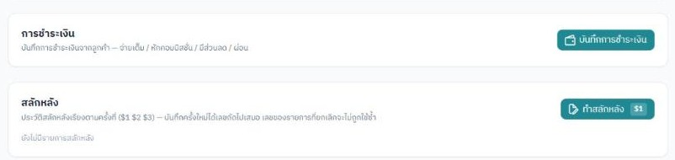
หลังแก้ไข — แสดงสถานะ สรุปยอด และประวัติ พร้อมเหตุผลที่บันทึกเพิ่มไม่ได้ (กรมธรรม์ถูกยกเลิก) ป้าย “ชำระเกินยอด” ช่วยให้เห็นรายการที่บันทึกผิด
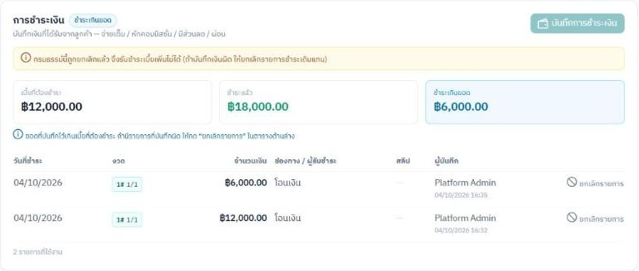

ช่องบันทึกการชำระเงิน
ก่อนแก้ไข — ยอดที่ต้องจ่ายและชำระแล้วขึ้น 0 บาท ทั้งที่เบี้ย 12,000 บาท และมีเงินบันทึกไว้แล้ว 18,000 บาท
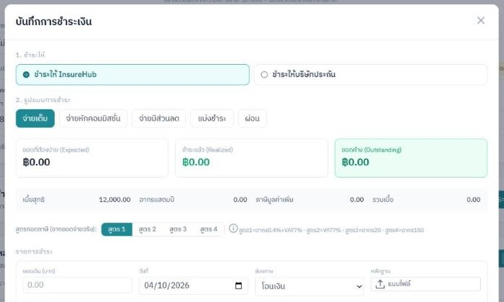
หลังแก้ไข — ยอดที่ต้องชำระ 20,000 บาทมาจากระบบ ช่องเงินที่ได้รับถูกเติมให้ มีช่องแนบสลิป เลขอ้างอิง และหมายเหตุ
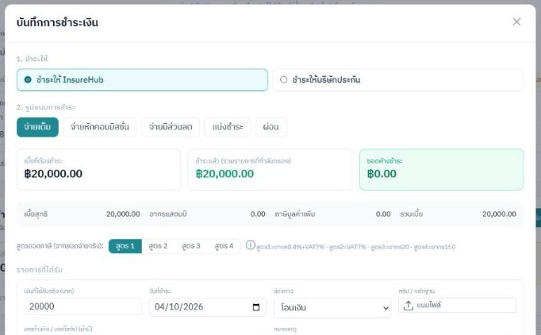

บันทึกพร้อมสลิป และยกเลิกรายการที่บันทึกผิด
หลังแก้ไข — บันทึกพร้อมสลิปและเลขอ้างอิง ป้ายเปลี่ยนเป็น “ชำระครบแล้ว” ปุ่ม “ดูสลิป” เปิดไฟล์ที่แนบ
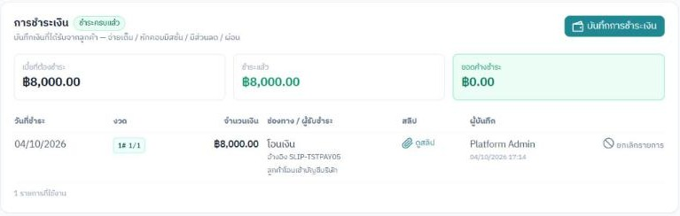
หลังแก้ไข — กดยกเลิกรายการ ต้องระบุเหตุผลก่อนจึงจะยกเลิกได้
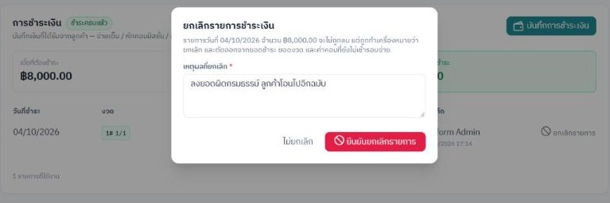
หลังแก้ไข — รายการถูกขีดฆ่าและเก็บไว้เป็นประวัติ พร้อมเหตุผลและผู้ยกเลิก ยอดกลับเป็นค้างชำระเต็มจำนวน
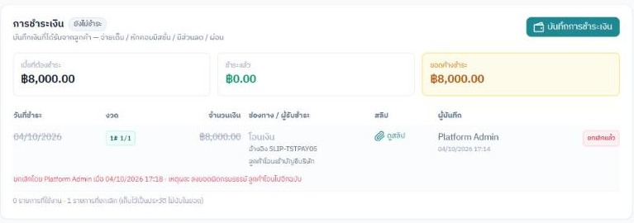

จ่ายหักคอมมิสชั่น
หลังแก้ไข — เลือกรูปแบบ “จ่ายหักคอมมิสชั่น” ระบบเติมค่าคอมที่หัก 1,500 บาทและเงินที่ได้รับ 13,500 บาทให้ รวมเป็นเบี้ยเต็ม 15,000 บาท ยอดค้างเป็น 0
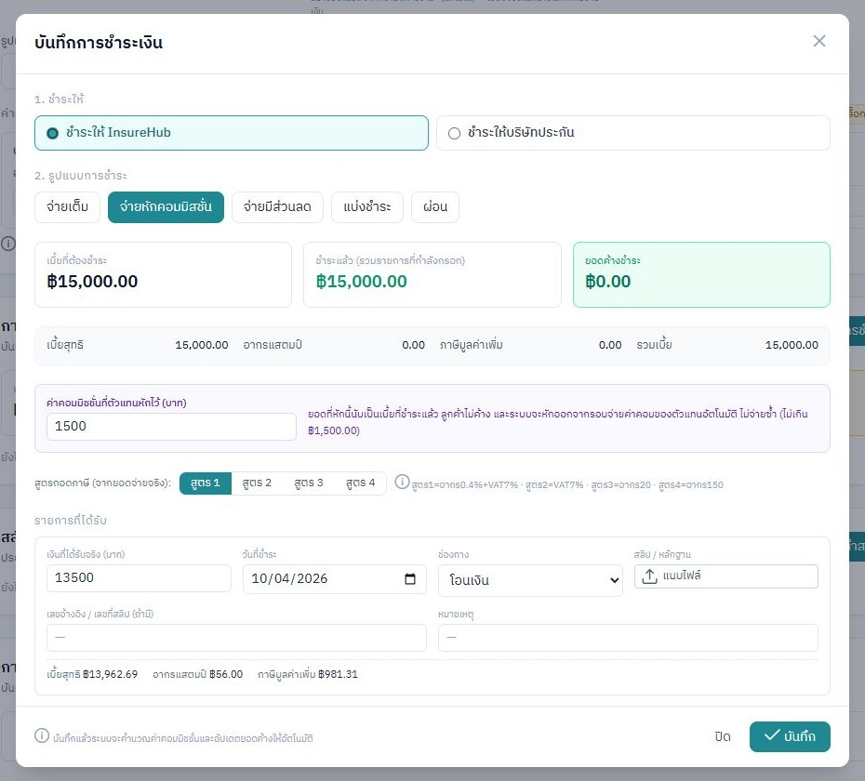
หลังแก้ไข — หลังบันทึก แสดง “+ ค่าคอมที่หักไว้ ฿1,500” ในรายการ และกรมธรรม์ขึ้นสถานะชำระครบแล้ว
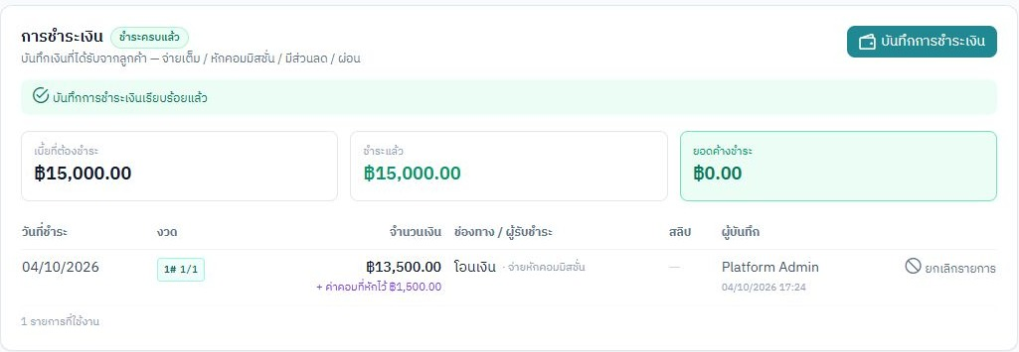

จ่ายตรงบริษัทประกัน
หลังแก้ไข — เลือก “ชำระให้บริษัทประกัน” ระบบอธิบายว่านับเป็นเบี้ยที่ชำระแล้ว ลูกค้าไม่ค้าง และแยกยอดนี้ไว้ในรายงาน
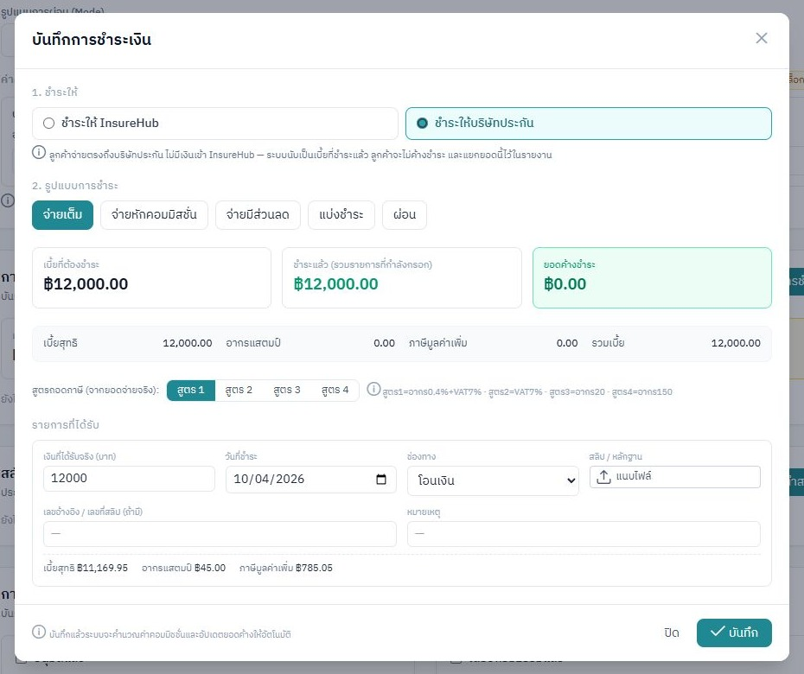
หลังแก้ไข — รายการติดป้าย “จ่ายตรงบริษัทประกัน” และการ์ดแยกยอด “เข้า InsureHub ฿0 · จ่ายตรงบริษัทประกัน ฿12,000”
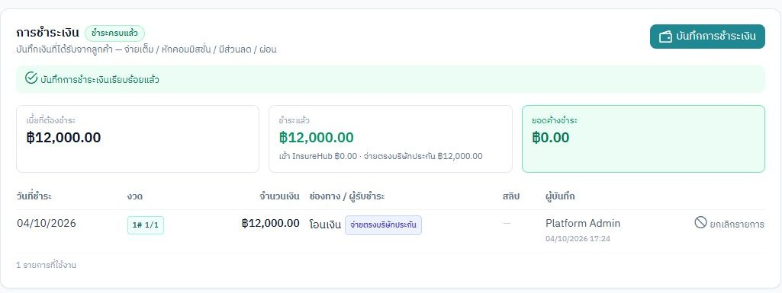

สถานะกรมธรรม์เปลี่ยนเองหลังรับเงิน
ก่อนบันทึกการชำระเงิน — กรมธรรม์อยู่ในสถานะ “ออกกรมธรรม์แล้ว”
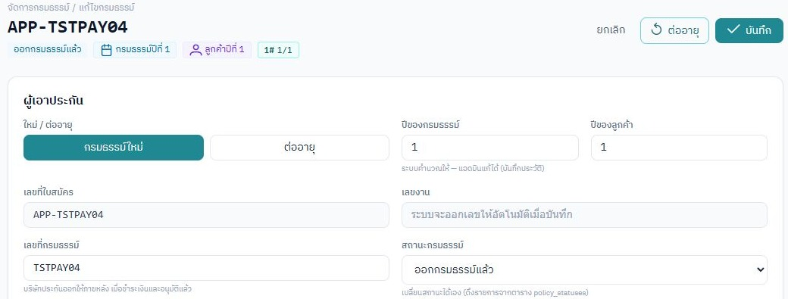
หลังแก้ไข — หลังบันทึกการชำระเงิน สถานะเปลี่ยนเป็น “คุ้มครองอยู่” โดยอัตโนมัติ
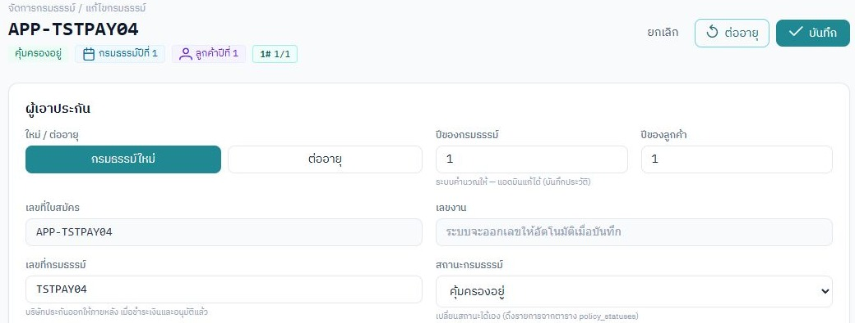

ผลต่อรอบจ่ายค่าคอมและรายงาน
หลังแก้ไข — หน้าทำจ่ายค่าคอมของตัวแทน แสดง “รายการหักค้าง: ค่าคอมที่ตัวแทนหักจากเบี้ยไปแล้ว −฿1,500” และยกไปหักในรอบที่มียอดจ่ายพอ
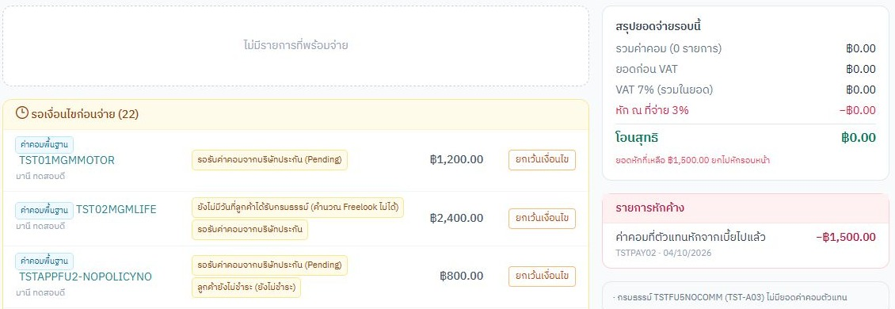
หลังแก้ไข — รายงานประวัติการรับชำระเบี้ย เพิ่มคอลัมน์ผู้รับชำระ ส่วนลดหรือค่าคอมที่หัก และยอดรวมแยกเข้า InsureHub กับจ่ายตรงบริษัทประกัน
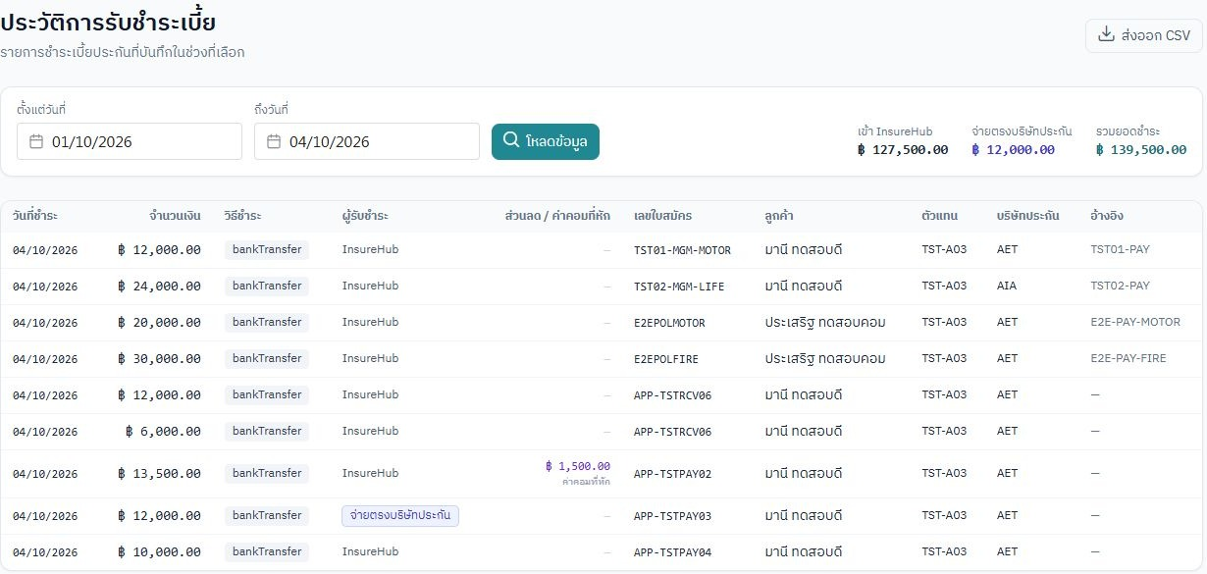

บันทึกการชำระเงินจากหน้าติดตามเงิน
หลังแก้ไข — หน้าติดตามเงินใช้ช่องบันทึกเดียวกัน ยอดที่ต้องชำระและยอดที่เติมให้ตรงกับหน้าแก้ไขกรมธรรม์
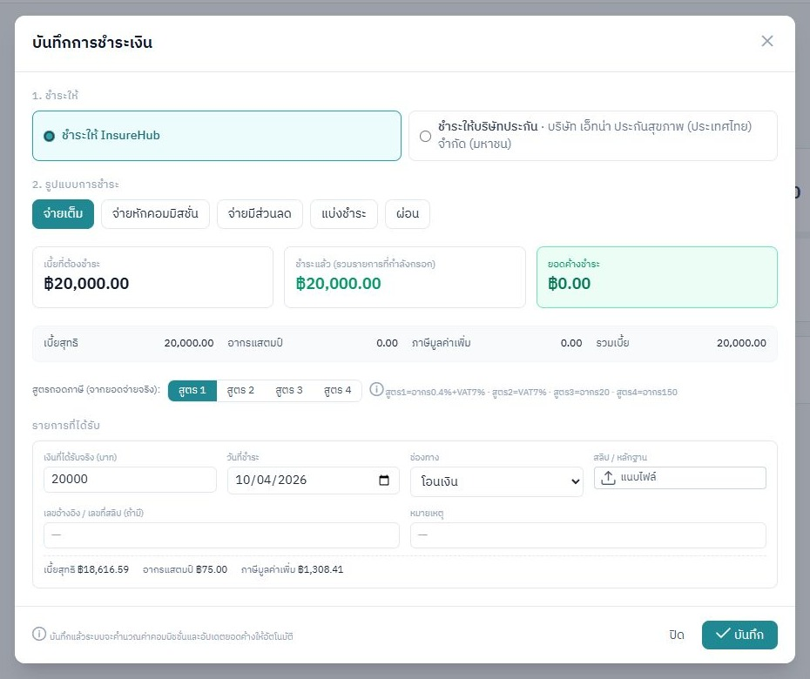

ภาคผนวก ก — เช็กลิสต์ทดสอบการบันทึกการชำระเงิน
ผู้ทดสอบ: ฝ่ายขาย ธุรการ และฝ่ายการเงิน · เมนูที่ใช้: กรมธรรม์ › แก้ไขกรมธรรม์ › ส่วน “การชำระเงิน” · ใช้กรมธรรม์ทดสอบที่ยังไม่มีการชำระ

ก่อนเริ่ม
☐ ผู้ทดสอบมีสิทธิ์ “บันทึกการชำระเบี้ยจากลูกค้า” (และหัวหน้าฝ่ายการเงินมีสิทธิ์ “ยกเลิกรายการชำระเบี้ยที่บันทึกผิด”)
☐ เตรียมกรมธรรม์ทดสอบอย่างน้อย 4 รายการ และไฟล์สลิป (รูปภาพหรือ PDF ไม่เกิน 10 MB)
☐ จดเบี้ยของแต่ละกรมธรรม์ไว้เทียบกับยอดที่ระบบแสดง

ขั้นตอน
1. เปิดกรมธรรม์ที่ยังไม่ชำระ ตรวจว่าการ์ดแสดงเบี้ยเต็ม ค้างเต็ม และป้าย “ยังไม่ชำระ” กด “บันทึกการชำระเงิน” ตรวจว่าช่องเงินถูกเติมเป็นยอดค้าง
2. แนบสลิป ใส่เลขอ้างอิงและหมายเหตุ กดบันทึก ตรวจว่าป้ายเป็น “ชำระครบแล้ว” ตารางมีรายการ และปุ่ม “ดูสลิป” เปิดไฟล์ได้
3. ลองแนบไฟล์ที่ไม่ใช่รูปภาพ/PDF และไฟล์ใหญ่เกิน 10 MB ตรวจว่ามีข้อความปฏิเสธ
4. ตรวจหน้าค่าคอมของตัวแทนและสายงาน หน้าติดตามเงิน (กรมธรรม์ต้องไม่ค้าง) และยอดขายสะสมของตัวแทนในเดือนนั้น
5. กด “ยกเลิกรายการ” โดยไม่ใส่เหตุผลต้องถูกเตือน ใส่เหตุผลแล้วยืนยัน ตรวจว่ารายการถูกขีดฆ่า ยอดกลับเป็นค้างเต็ม และค่าคอมที่ยังไม่เข้ารอบถูกย้อน
6. ทดลองรูปแบบ “จ่ายหักคอมมิสชั่น” กับอีกกรมธรรม์ ตรวจว่าลูกค้าไม่ค้าง และหน้าทำจ่ายค่าคอมของตัวแทนมี “ค่าคอมที่ตัวแทนหักจากเบี้ยไปแล้ว” ในรายการหักค้าง ลองใส่ยอดหักเกินค่าคอมของตัวแทนต้องถูกปฏิเสธ
7. ทดลอง “จ่ายมีส่วนลด” และ “ชำระให้บริษัทประกัน” ตรวจป้าย ยอดแยกในการ์ดสรุป และรายงานประวัติการรับชำระเบี้ย
8. ทดลองกับกรมธรรม์สถานะ “ออกกรมธรรม์แล้ว” ตรวจว่าหลังบันทึกเป็น “คุ้มครองอยู่” และทดลองกับกรมธรรม์ที่ยกเลิกหรือหมดอายุ ตรวจว่าปุ่มถูกปิดพร้อมเหตุผล
9. ลองบันทึกยอดและวันที่เดียวกันซ้ำภายใน 10 นาที และยอดที่ทำให้เกินเบี้ย ต้องมีกล่องถามยืนยันก่อน

จุดที่ต้องตรวจ
# | รายการ | ผ่าน / ไม่ผ่าน
1 | ยอดที่ต้องชำระในหน้าและในช่องบันทึกตรงกับเบี้ยจริง และช่องเงินถูกเติมเป็นยอดค้าง
2 | บันทึกพร้อมสลิปแล้วเห็นรายการในตาราง และดูสลิปได้
3 | ค่าคอมของตัวแทนและสายงานเกิดขึ้นหลังบันทึก และยอดขายสะสมเพิ่ม
4 | หน้าติดตามเงินไม่แสดงกรมธรรม์ที่ชำระครบแล้ว
5 | ยกเลิกรายการต้องใส่เหตุผล รายการถูกเก็บเป็นประวัติ ยอดและค่าคอมที่ยังไม่เข้ารอบถูกย้อน
6 | จ่ายหักคอม: ลูกค้าไม่ค้าง มีรายการหักค้างในรอบจ่ายของตัวแทน และหักเกินค่าคอมไม่ได้
7 | จ่ายมีส่วนลด: ลูกค้าไม่ค้างส่วนลด
8 | จ่ายตรงบริษัทประกัน: มีป้าย แยกยอดในการ์ดสรุปและรายงานประวัติการรับชำระเบี้ย
9 | กรมธรรม์สถานะออกกรมธรรม์แล้วเปลี่ยนเป็นคุ้มครองอยู่หลังรับเงิน
10 | กรมธรรม์ยกเลิก/หมดอายุรับเงินไม่ได้ และมีข้อความอธิบาย
11 | ผู้ไม่มีสิทธิ์บันทึกหรือยกเลิกรายการไม่ได้ ปุ่มถูกปิดพร้อมคำอธิบาย
12 | รายการที่ค่าคอมเข้ารอบจ่ายแล้วยกเลิกไม่ได้ และมีข้อความบอกสาเหตุ

ตารางเก็บผลการทดสอบ
กรมธรรม์ | กรณีที่ทดสอบ | ผล | ยอดที่ระบบแสดง | หมายเหตุ
สรุปผล: ผู้ทดสอบ ______________________ วันที่ ________________

